"Quel giorno rimasero con lui" (Gv 1,39) La "bellezza" di essere discepoli
Evangelii Gaudium 167: "Annunciare Cristo significa mostrare che credere in lui non è solo una cosa vera e giusta, ma anche bella"
Giovedì 21 marzo

Salmo 22 Il pastore buono

Il Signore è il mio pastore e nulla mi manca. Su prati d’erba fresca mi fa riposare; mi conduce ad acque tranquille, mi ridona vigore; mi guida sul giusto sentiero:
il Signore è fedele! Anche se andassi per la valle più buia, di nulla avrei paura, perché tu Signore resti al mio fianco, il tuo bastone mi dà sicurezza.
Per me tu prepari un banchetto sotto gli occhi dei miei nemici. Con olio mi profumi il capo, mi riempi il calice fino all’orlo.
La tua bontà e il tuo amore mi seguiranno per tutta la mia vita; starò nella casa del Signore per tutti i miei giorni.
Gloria al Padre…

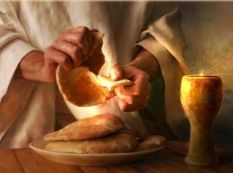
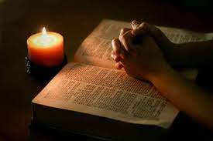
Atti degli Apostoli 2,42
Erano perseveranti nell’insegnamento degli apostoli e nella comunione, nello spezzare il pane e nelle preghiere.

- L’insegnamento degli Apostoli (la Didachè)
- Lo spezzare il pane (l’Eucarestia)
- La comunione (la Koinonìa)
- La preghiera (l’unione con Dio)

Ci chiediamo:
La Parola di Dio, l’Eucarestia, la Comunione fraterna e la Preghiera costituiscono davvero i pilastri dell’esperienza di bellezza nella mia vita? Fino a che punto? Cosa potrei fare per migliorarli?

